Додаток 11
до Правил спортивних змагань з військово-спортивних багатоборств
(підпункт 1 пункту 2 глави 5 розділу XIII)

Турнірна схема проведення боїв

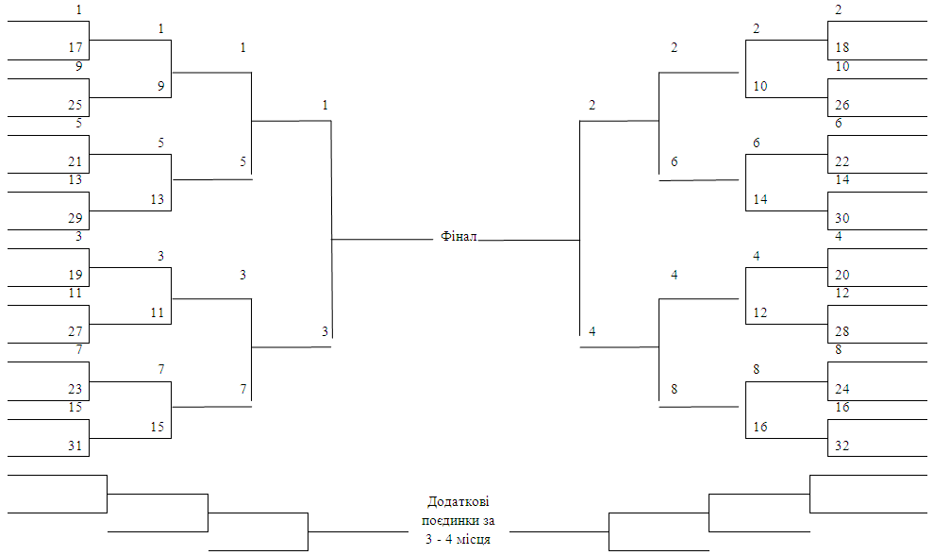

Таблиця складання пар за коловою системою
Кількість учасників (команд) | Кола змагань
 | 1 | 2 | 3 | 4 | 5 | 6 | 7 | 8 | 9
3 | 1-3  2-0 | 1-0  3-2 | 1-2  0-3
4 | 1-3  2-4 | 1-4  3-2 | 1-2  4-3
5 | 1-3  2-4  0-5 | 1-4  3-5  2-0 | 1-5  4-0  3-2 | 1-0  5-2  4-3 | 1-2  0-3  5-4
6 | 1-3  2-4  6-5 | 1-4  3-5  2-6 | 1-5  4-6  3-2 | 1-6  5-2  4-3 | 1-2  6-3  5-4

Рекомендації щодо проведення жеребкування у версіях Б-1, Б-2, Б-3, Б-4
1. Жеребкування проводиться так, щоб унеможливити зустріч найбільш кваліфікованих спортсменів у першому колі змагань, а також за можливості відстрочити зустріч у поєдинку представників однієї команди та найбільш рейтингових спортсменів.
2. Порядкові номери учасникам змагань, зазначені у турнірній схемі проведення боїв, а також таблиці складання пар за коловою системою, надаються за умови дотримання такого алгоритму жеребкування:
1) спочатку у ваговій та віковій категоріях, в яких здійснюється жеребкування, у довільному порядку кожній команді надається умовний порядковий номер;
2) далі з кожної із команд відбираються спортсмени найвищої спортивної кваліфікації, яким надаються порядкові номери з початку натурального ряду в порядку збільшення умовного номера команди. Ці порядкові номери є остаточними й визначають місце спортсмена в турнірній схемі проведення боїв або таблиці складання пар за коловою системою. Потім так само з кожної команди здійснюється відбір спортсменів з рівнем кваліфікації, нижчим на одну ступінь. Цим спортсменам надаються остаточні порядкові номери шляхом продовження початого раніше (при наданні порядкових номерів спортсменам попередньої вищої кваліфікації) натурального ряду також в порядку зростання умовних номерів команд. Після цього процедура з пониженням рівня кваліфікації на один ступінь при відборі учасників повторюється до закінчення всього списку учасників вікової та вагової категорій, в яких здійснюється жеребкування.
При наявності в певній команді декількох спортсменів однієї і тієї самої кваліфікації присвоєння порядкових номерів спортсменам для цієї команди може бути довільним.

Порядок проведення поєдинків за 3, 4 місця
1. Турнірна схема проведення боїв передбачає завершення участі спортсмена у розділі змагань, за якими проводяться поєдинки, після його першої поразки, за винятком поразки фіналіста.
2. Додаткові поєдинки за 3 та 4 місця проводяться після визначення фіналістів. Спочатку проводяться поєдинки між учасниками змагань, що програли певному фіналісту у першому та другому колах змагань, після чого переможець у цьому поєдинку змагається з учасником, що програв фіналісту у третьому колі, якщо такий проводився, і так далі, доки серед переможців у додаткових поєдинках не залишаться два претенденти на 3 та 4 місця, що програли різним фіналістам. За результатом поєдинку між ними і визначаються 3 та 4 місця за розділом змагань "Всестильовий бій". Учасник змагань, що програє поєдинок у додаткових поєдинках за 3 та 4 місця, остаточно завершує свій виступ у розділі змагань, за якими проводяться поєдинки.

